**è sempre 25 novembre**

**Federazione Italiana Giuoco Calcio**

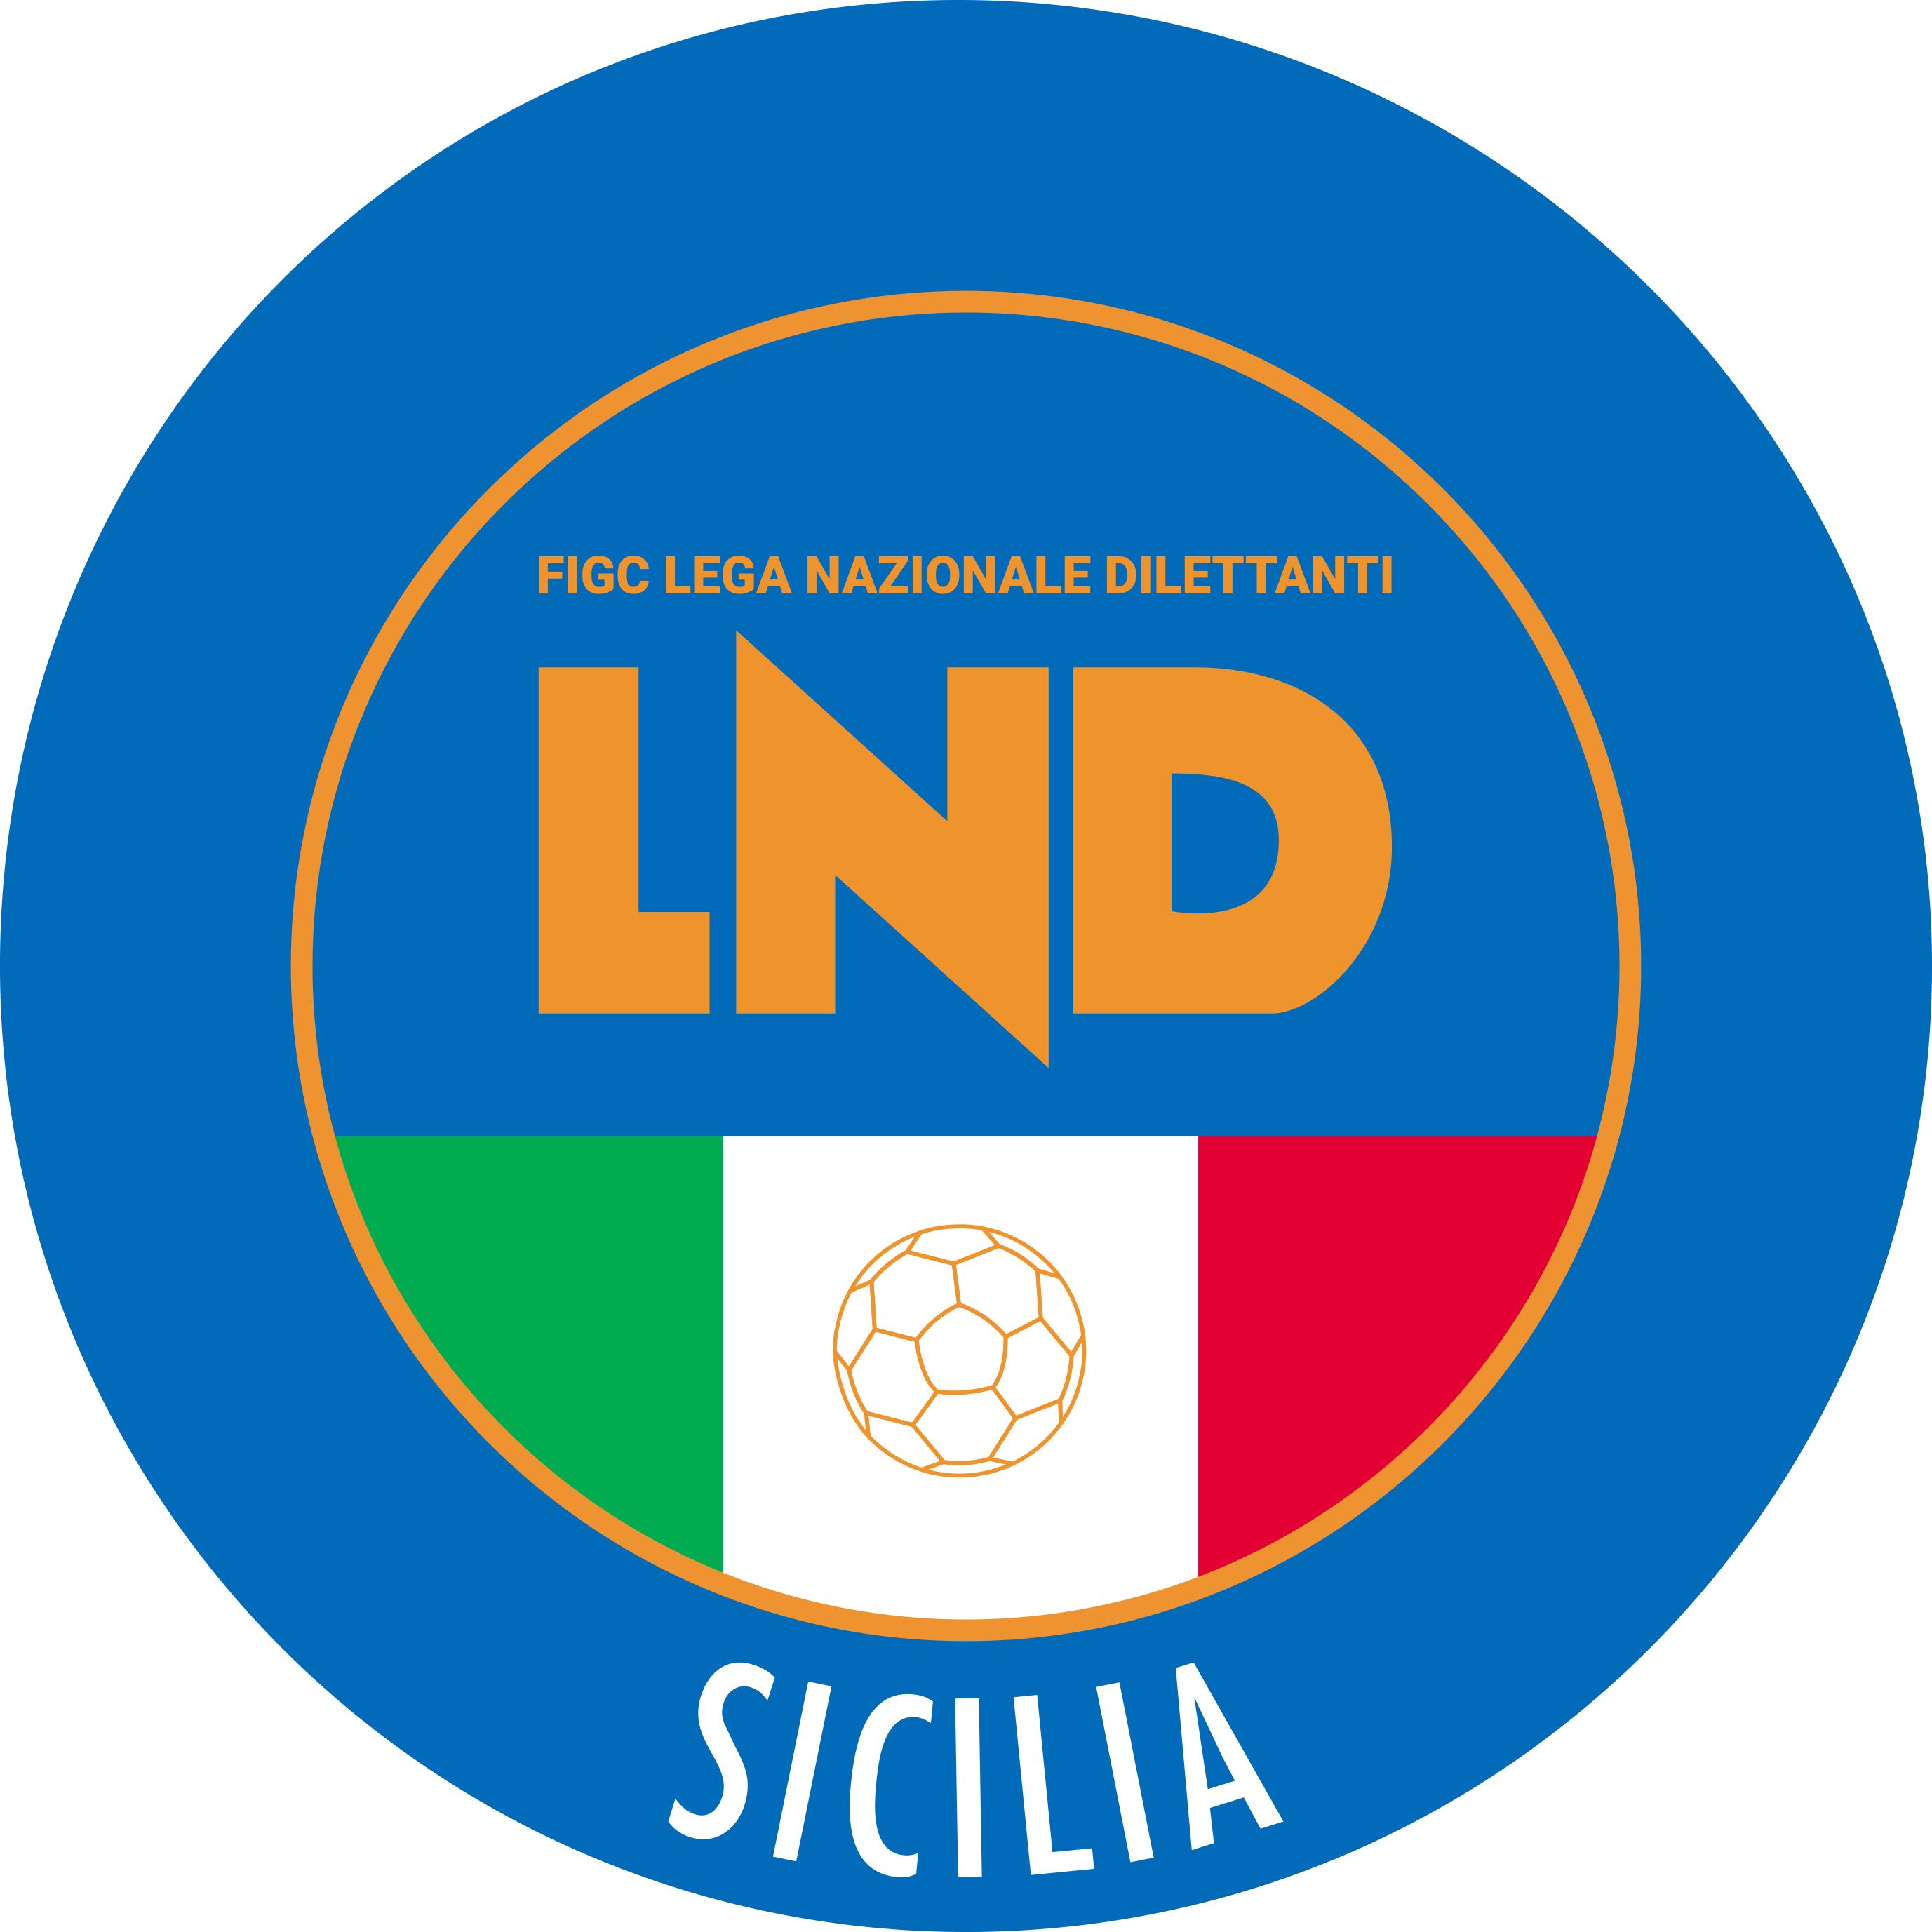

**Lega Nazionale Dilettanti**

**COMITATO REGIONALE SICILIA**

Via Orazio Siino s.n.c., 90010 FICARAZZI - PA

CENTRALINO: 091.680.84.02

FAX: 091.680.84.98

Indirizzo Internet: sicilia.lnd.it

e-mail:[presidenza.sicilia@lnd.it](mailto:presidenza.sicilia@lnd.it)

**Comunicato Ufficiale n°530 del 9 maggio 2025**

**Stagione Sportiva 2024/2025**

1. **COMUNICAZIONI DEL COMITATO REGIONALE**

# GIUDICE SPORTIVO

Il Giudice Sportivo, Ing. Pietro Accurso, assistito dal rappresentante dell’A.I.A., Sig. Antonio Giordano (SGS) ha adottato le decisioni che di seguito integralmente si riportano:

PLAY OFF ELITE UNDER 15 C11

GARE DEL 7/ 5/2025

PROVVEDIMENTI DISCIPLINARI

In base alle risultanze degli atti ufficiali sono state deliberate le seguenti sanzioni disciplinari.

CALCIATORI NON ESPULSI

SQUALIFICA PER UNA GARA EFFETTIVA PER RECIDIVITA' IN AMMONIZIONE (II INFR)

|  |  |  |  |  |
| --- | --- | --- | --- | --- |
| VILLARDITA SAMUEL | (ACADEMYPANORMUS S.ALFONSO) |  |  |  |

# Errata Corrige (Giudice Sportivo)

A seguito di segnalazione ed esperiti opportuni accertamenti, si dà atto **dell’annullamento dell’ammonizione irrogata al calciatore PAPPALARDO GIUSEPPE (Academypanormus S.Alfonso)**, per errata indicazione della stessa da parte dell’arbitro sul proprio referto, come pubblicato nel C.U. n. 527 dell’8.05.2025 (gara Academypanormus S.Alfonso/Accademia Siracusa del 07.05.2025 - U15 Elite Playoff); la predetta ammonizione **deve intendersi a carico del calciatore VILLARDITA SAMUEL** (**Academypanormus S.Alfonso)**, come riportato in altra parte del presente C.U.

Il Giudice Sportivo Territoriale

Pietro Accurso

**PUBBLICATO DAL COMITATO REGIONALE SICILIA IL 9 MAGGIO 2025**

**IL SEGRETARIO IL PRESIDENTE**

Wanda COSTANTINO Sandro MORGANA